报告信息网上公开表
用人单位名称 | 山东启泽环境工程有限公司Z23C03003
地址 | 山东省青州市经济开发区康圣路1号
联系人 | 迟宗先
项目类别 | 检测
项目组人员 | 王珂、刘海林
现场调查人 | 王珂、刘海林 | 现场采样人 | 王珂、刘海林
现场检测人 | 王珂、刘海林 | 用人单位陪同人 | 迟宗先
现场采样与检测时间 | 2023.03.06
现场调查  照片 | 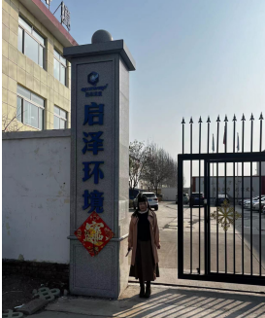
现场采样  照片 | 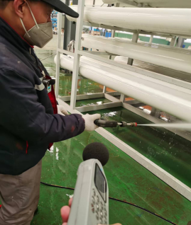
现场检测
照片

